宁波市科学技术局

2013中国（宁波）高新技术成果交易洽谈会
邀 请 函
云南大学 ：
由科技部、宁波市人民政府主办，宁波市科学技术局承办的“2013中国（宁波）高新技术成果交易洽谈会”定于2013年9月在宁波举行。本届高交会将以创新驱动发展战略为指导，以“加强协同创新、推动转型升级”为总体要求，通过举行科技成果展示与交易洽谈、科技合作项目签约、专家企业行等系列活动，积极推进产学研合作，增强科技对经济发展的支撑和引领作用。
我局诚挚邀请贵单位组织相关专家参会并莅临指导。现将有关事项函告如下：
一、时间地点
1、会议时间：2013年9月13日—16日
2、报到时间：9月13日全天
3、报到地点：宁波东港喜来登酒店（江东区彩虹北路50号）
二、邀请对象
诚邀贵单位参会，并请组织2-3名生物、医药、食品等领域的专家参加“生命健康技术展示洽谈区”的展示与交易洽谈。
三、参展项目和实物
请贵单位提供生物、医药、食品等技术领域的科技成果项目汇编，便于我市企业开展前期项目对接，并确定其中4项（内容包括文字介绍、图片）用于主题展区展板制作（120×90cm）。同时，恳请贵单位专家携实物参展。
四、其它事项
1、会议期间，在邀请人数范围内的专家往返交通费（飞机经济舱、高铁/动车二等座位、其它列车硬卧席）、实物往返托运费用和在宁波的食宿费用由我局承担；其它人员费用自理。
2、为便于项目对接和会议安排，请在以下时间内提供相关内容。
① 7月15日前，提供电子版的科技成果项目汇编，并确定用于展板制作的4项生物、医药、食品领域科技成果；
② 8月15日前，提供专家参会回执（附件2）；
③ 9月6日前，提供专家抵达宁波信息，便于安排接站。
3、未尽事宜，请来电联系。
联系人：陈小武 俞文明
电话 \ 传真：0574-27877184 27877186
E-mail : 625728399@qq.com 172822628@qq.com
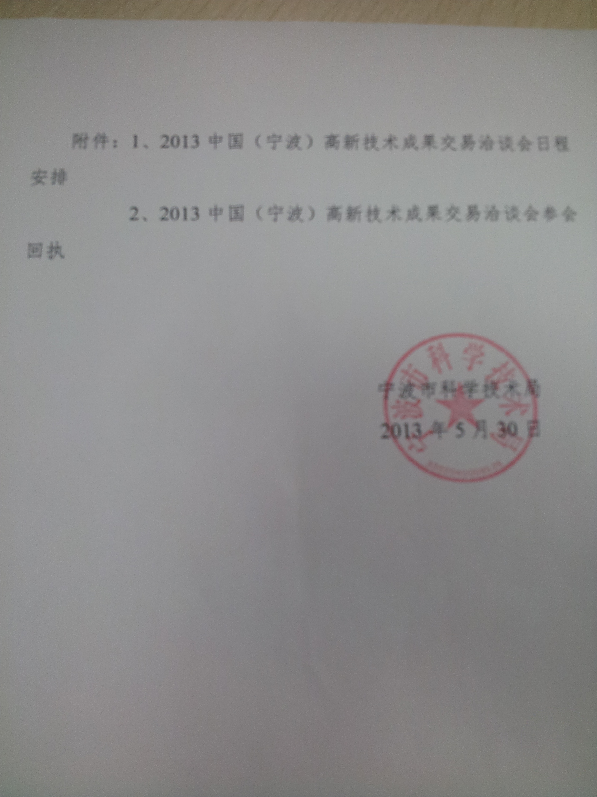
附件：
1、2013中国（宁波）高新技术成果交易洽谈会日程安排
2、2013中国（宁波）高新技术成果交易洽谈会参会回执

宁波市科学技术局
二〇一三年五月三十日

附件1：

2013中国（宁波）高新技术成果交易洽谈会日程安排

日期 | 时间 | 活动内容 | 地点
9月13日  (星期五) | 全天 | 市外参会专家报到 | 东港喜来登酒店
9月14日  (星期六) | 09：00-09：15 | 开馆仪式 | 国际会展中心1号馆
9月14日  (星期六) | 09：00-16：00 | 高新技术展示、交易、洽谈 | 国际会展中心6号馆
9月14日  (星期六) | 上午 | 参加组委会项目签约 | 泛太平洋酒店
9月15日  (星期天) | 09：00-12：00 | 科技成果竞价（拍卖） | 东港喜来登酒店国际会议厅
9月15日  (星期天) | 全天 | 市外专家企业行 | 视洽谈情况走访相关企业
9月16日  (星期一) | 全天 | 市外参会专家返程

附件2：
2013中国（宁波）高新技术成果交易洽谈会参会回执
单位：
联系人： 电话： 手机： 传真： E-mail：
姓 名 | 性别 | 职务/职称 | 部门名称 | 科研领域 |  |  | 手机 | 有意向合作的宁波企业名称
实物展品  名称 |  |  | 数量 |  | 尺寸 |  | 特殊要求

注：如果之前已经与宁波企业有过联系并有合作意向，请填写“有意向合作的宁波企业名称”栏目

